**ΠΛΗΡΟΦΟΡΙΚΉ Β’ ΓΥΜΝΑΣΊΟΥ**

**ΕΚΠΑΙΔΕΥΤΙΚΌΣ: ΣΤΕΡΓΙΟΥ ΕΛΕΥΘΕΡΊΑ**

**EΝΟΤΗΤΑ 2: ΕΠΙΚΟΙΝΩΝΩ ΜΕ ΤΟΝ ΥΠΟΛΟΓΙΣΤΗ**

**ΚΕΦΑΛΑΙΟ 5: ΑΡΧΕΙΑ - ΦΑΚΕΛΟΙ**

**ΜΑΘΗΜΑ: ΑΡΧΕΊΑ**

**ΟΝΟΜΑ ΜΑΘΗΤΉ: ………………………………………………………**

**ΗΜΕΡΟΜΗΝΙΑ:……………………………………………………………**

**Άσκηση για το σπίτι**

**Αντιστοίχισε τις εικόνες με τα μέσα αποθήκευσης.**

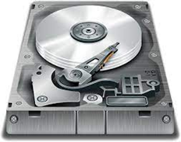 **Φλασάκι (USB)**

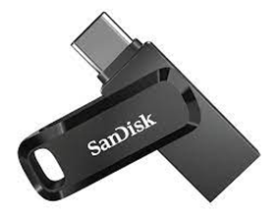 **Σκληρός Δίσκος**

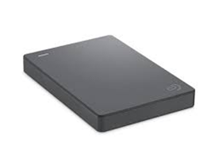 **CD –DVD**

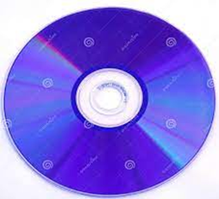 **Εξωτερικός Σκληρός Δίσκος**